甲骨新綴第737-738例
政大中文系
林宏明
第七三七例
A：笏二1011
B：笏二1043
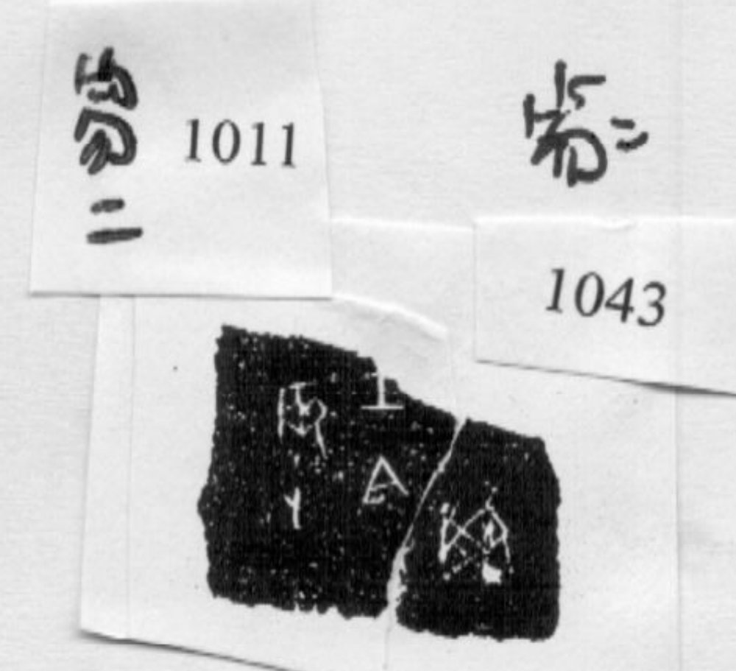
第七三八例
A：合補12381
B：合補12403


